**EXERCICIS PER FER A CLASSE. Blocs Anònims PL/SQL**

**Exercici 1.**

Crea un bloc anònim de benvinguda.

El programa ha de mostrar per pantalla el missatge Hello World!

**Exercici 2.**

Crea un bloc anònim amb dues variables numèriques i et digui quin d’aquests números és el més gran.

**Exercici 3.**

Fes un bloc anònim on donat un número de línies et mostri tants * com línies de la següent manera:

Ex: 3 línies

*

**

***

**Exercici 4.**

Fes un bloc anònim amb una variable que representarà el codi codi d’empleat i es mostri per pantalla el seu nom, cognom i salari tal com es veu a continuació. Suposarem que el codi d’empleat introduït existeix. Utilitza %TYPE per assignar els tipus a les variables que necessitis.

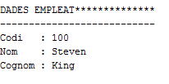

**Exercici 5.**

Fes un bloc anònim amb una variable que representa el codi d’un departament i et mostri per pantalla les dades del departament. Utilitza el tipus %ROWTYPE per carregar les dades en variables. La sortida ha de com la següent:

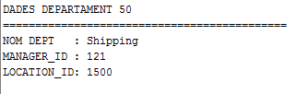

**Exercici 6.**

Fes un bloc anònim on et mostri per pantalla quin és el codi de departament major.

**Exercici 7.**

Fes un bloc anònim amb una variable que representi el nom d’un departament nou i a continuació l’insereixi a la taula DEPARTMENTS. El codi de departament s’obtindrà automàticament sumant 1 al departament amb id màxim. No cal indicar manager_id ni location_id.

**Exercici 8.**

Fes un bloc anònim en que a partir d’un codi de departament i un nom, actualitzi el departament indicant el nou nom.

**Exercici 9**.

Fes un bloc anònim en que et permeti eliminar el departament amb el codi de departament més gran. Mostra per pantalla el número de departaments eliminats. Per saber el número de registres eliminats fes servir un contador.

**Exercici 10.**

Crea PRIMER una taula amb un sol camp numèric.

CREATE TABLE ex10 (id NUMBER(4));

A continuació fes un bloc anònim on a partir d’un número de registres que vols introduir en la taula i et generi la següent seqüència dins la taula(per exemple per 10 registres):

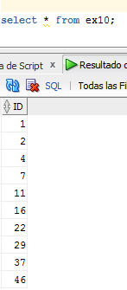

Per poder repetir l’exercici amb diferents registres esborra al principi, dins el propi bloc anònim totes les dades de la taula.